VERİ TABANI SİSTEMLERİ

FURKAN YILDIRIM – 30118054

BİLGİSAYAR MÜHENDİSLİĞİ 3.SINIF ÖĞRENCİSİ

DİZİ – FİLM TAKİP SİSTEMİ (TİMEtoTV)

Projem insanların izledikleri (takip ettikleri) dizi-filmleri hangi dizide nerde kaldığını ya da hangi filmleri izlediğini görebileceği bir sistem olmuştur. Kendi eklediğimiz diziler ve filmler isimsel olarak aranabilecek ve kolayca seçim yapılabilirdir. En basitinden bir proje takip sistemine benzer bir dizi sistemi olmuştur.

Bu proje için belirlediğim hedefim ise insanların gerçekten para harcamadan ve rahatsız olmadan izlediği dizi-filmleri takip edebilecekleri onların bu konudaki yaşantılarını kolaylaştıracak bir işe imza atmaktı.

Projem bir masaüstü uygulaması olarak geliştirildi. Kullandığım yazılım dili ise

masaüstü uygulamalarında çoğunlukla güçlü bir dil olduğundan dolayı C# oldu.

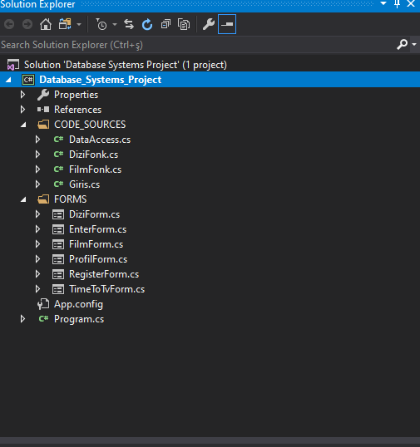

Ekte görüldüğü üzere 4 adet kod kaynağı ve 6 adet form dosyası projemde mevcuttur. Dizi Fonksiyonları için 1 , Film Fonksiyonları için 1 , Giriş için 1 , DataAccess için 1 kod kaynağı kullandım.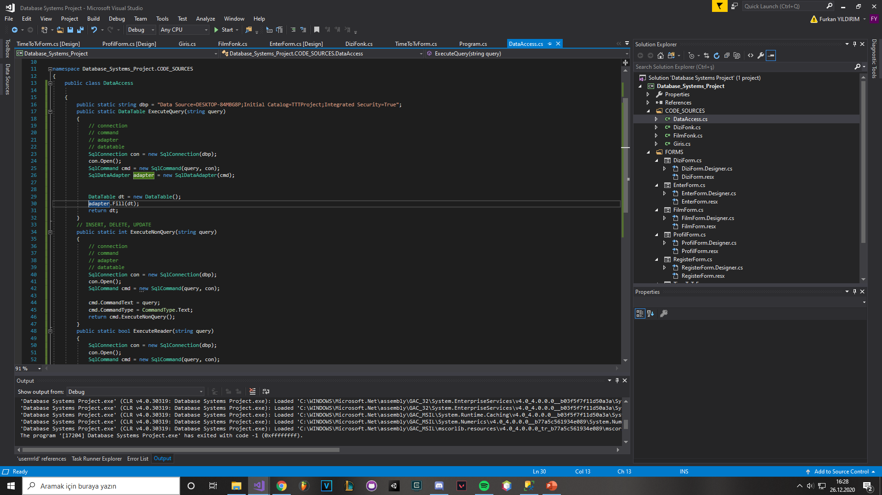

Veri tabanını bağlamak ve diğer işlemleri tanımlamak için tek bir DataAccess kod kaynağı kullandım yukarıdaki ekte gösterilen ilk kısmı aşağısı ise ikinci kısmıdır.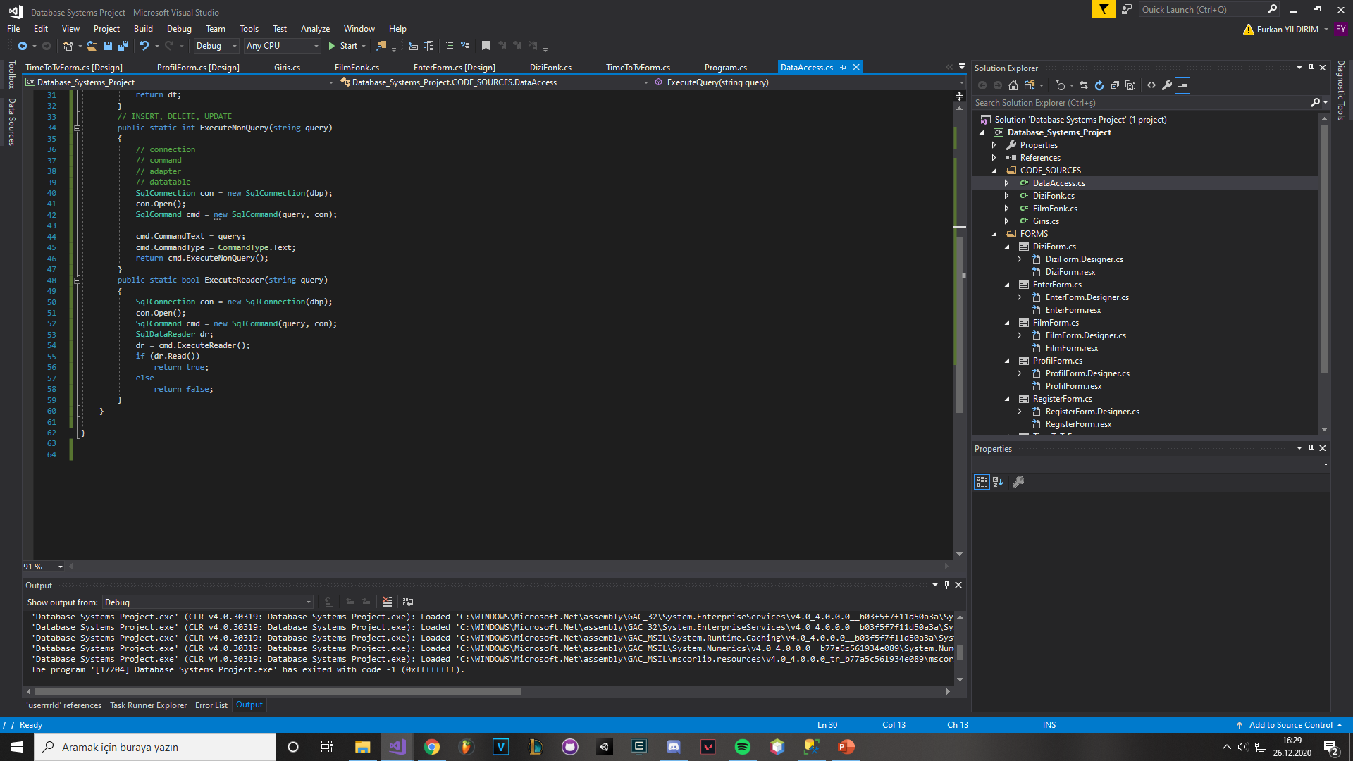

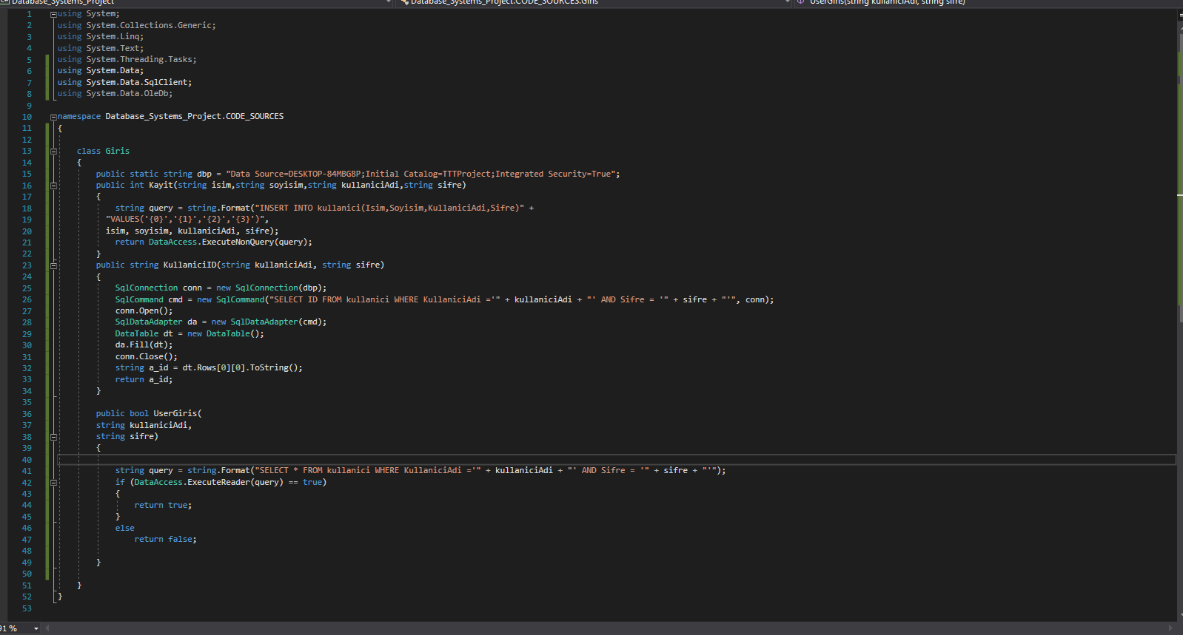

Giriş kodunun fonksiyonları ise yukarda görülen ekte yer alıyor. Kullanıcı ID tutup diziler ve filmlerle eşleyebilmek için böyle bir KullanıcıID fonksiyonu kullandım. Giriş için boolean veri tipinde fonksiyon kullandım ve başarılı olması halinde kayıt bilgilerini insert ettirecek kod kısmını da yazdım.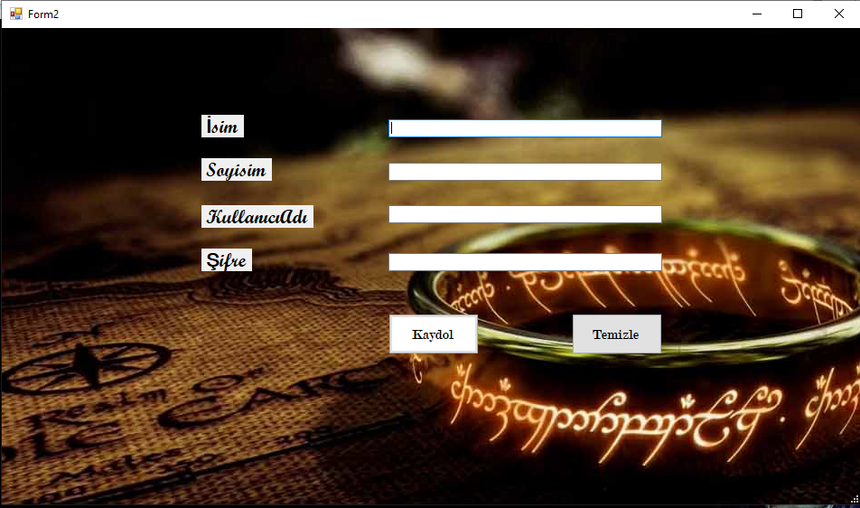

Kayıtları ilk girişte gelen kayıt ol butonuna basıldığında açılan bu pencereden yapıyoruz.i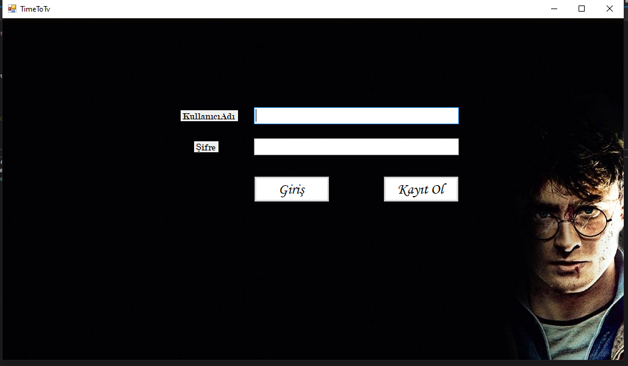

İlk pencere ise bu şekilde 2 adet butonu var biri giriş yapmayı diğeri ise kayıt ekranına ulaşmayı sağlıyor.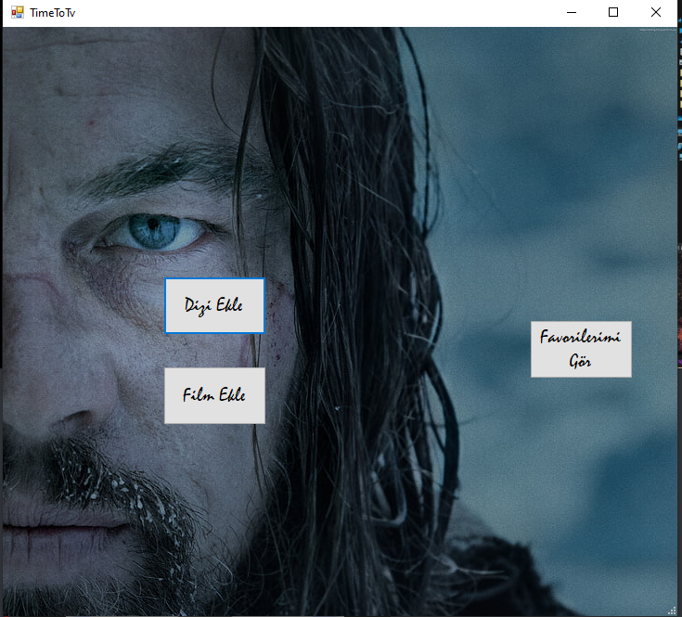

Başarılı bir şekilde girişi gerçekleştirdikten sonra önümüze çıkan bu ekranda dizi ekle butonuna basarak dizilerimizi ekleyebileceğimiz forma, Film ekle butonuna basarak filmlerimizi ekleyebileceğimiz forma, Favorilerimi Gör kısmına bastığımızda ise eklediğimiz dizi ve filmleri rahatlıkla görüp , güncelleyip , silebileceğimiz bir ekran karşımıza çıkıyor.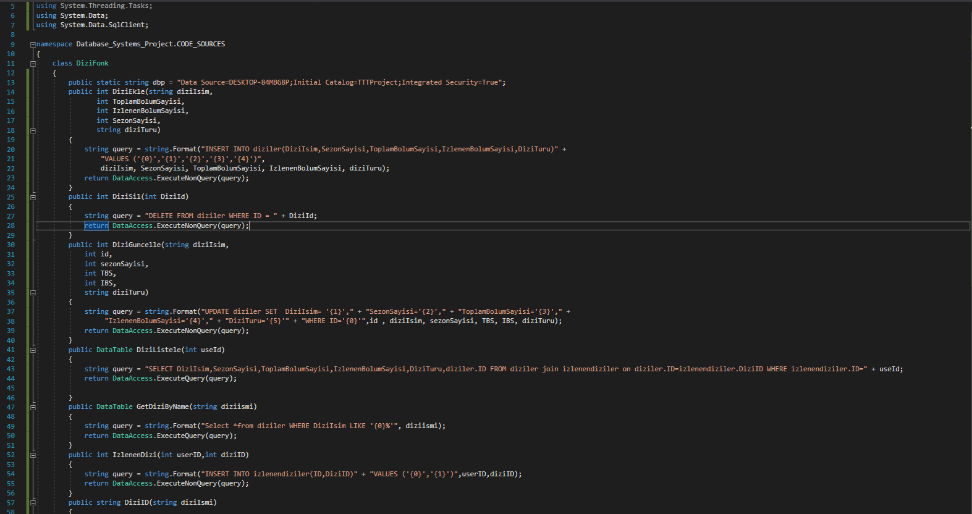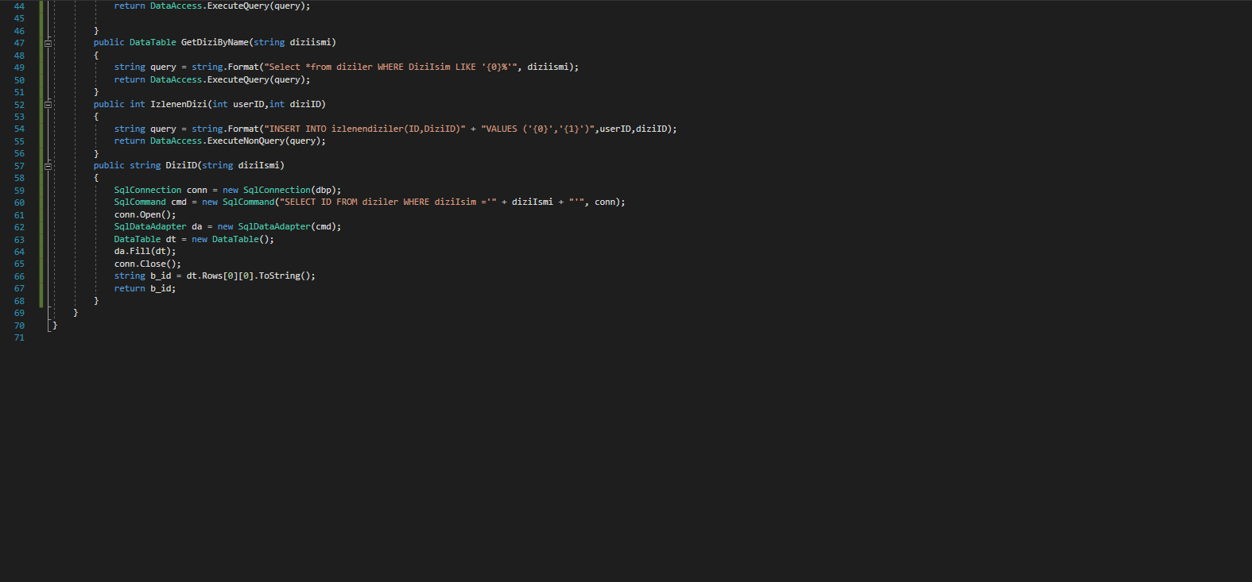

Yukarıda görüldüğü üzere ise Dizi fonksiyonları karşımıza geliyor. Dizilerimizi ekleyebilmek,silebilmek,güncelleyebilmek, isimle arayabilmek ve dizilerimizi listeleyebilmek gibi bir çok özelliği burdaki fonksiyonlardan alıyoruz.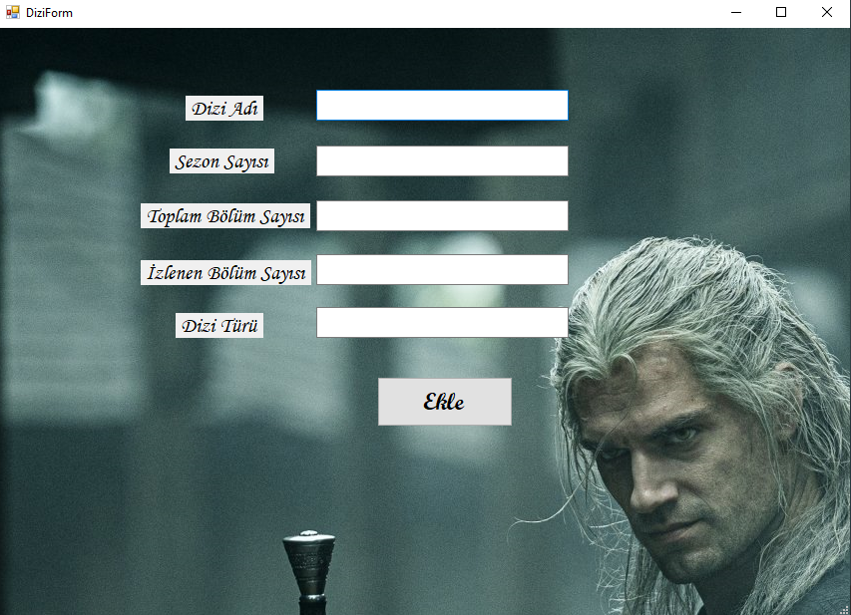

Dizilerimizi burdaki formdan, Ana Ekrandaki ‘Dizi Ekle’ butonuna basarak ekleyebiliyoruz.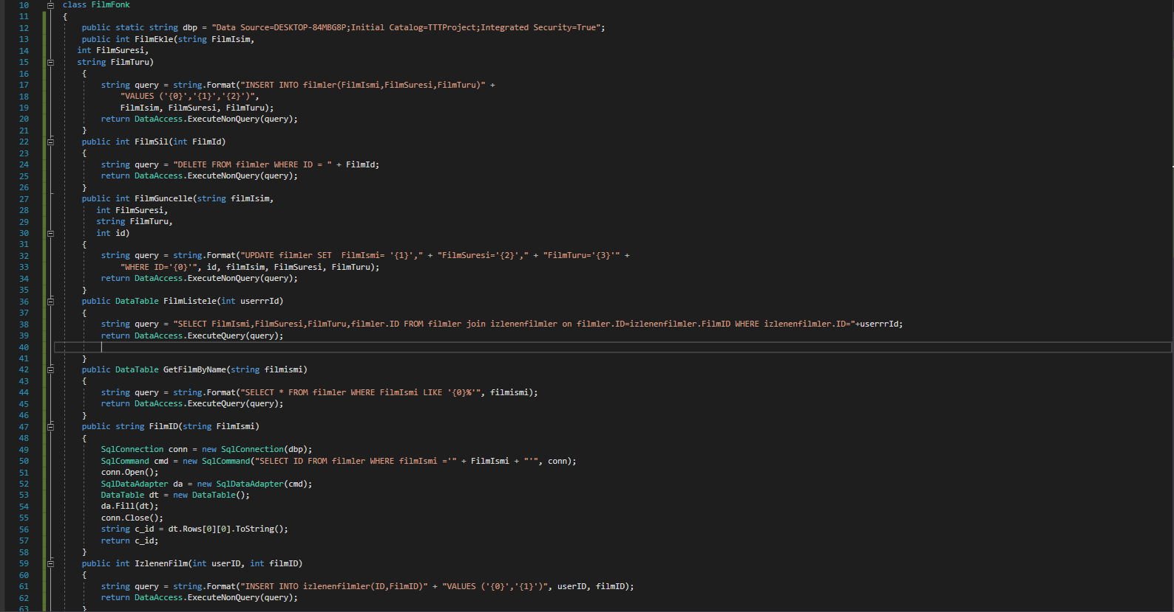

Yukarıda gördüğümüz kod bloğu ise filmlerle alakalı olan kod bloğudur. Filmleri ekleyebilme, silebilme , güncelleyebilme , İsmiyle çağırabilme ve listeleyebilme gibi etkenleri yapabiliyoruz.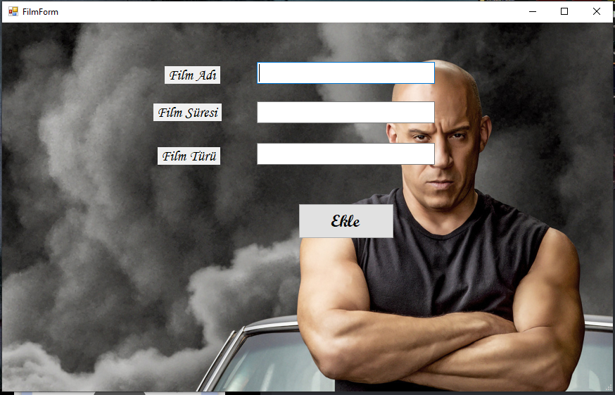

Bu form ise Film Eklemeyi yapabileceğimiz form halindedir.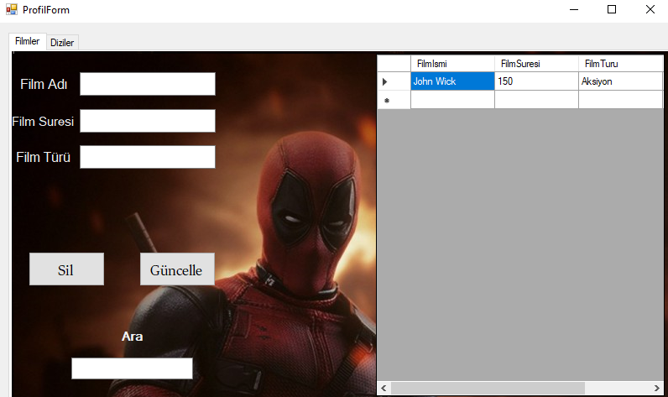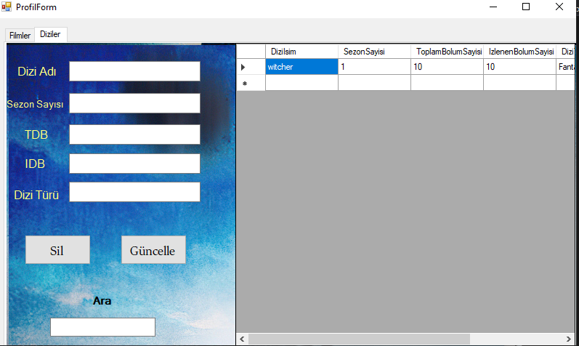

En son ise sonunda yüklediğimiz dizileri ve filmleri görüp, güncelleyebilecek ve silebilecek konuma, ayriyeten istediğimiz dizinin kaç sezon kaç bölüm olduğunu , kaç bölümünü izlediğimizi anında bulabileceğimiz bir arayüz ortaya çıkıyor. Sadece isimle arayabileceğimiz filmleri ve dizileri ise bulmak kolay olacak.